**Муниципальное автономное дошкольное образовательное учреждение центр развития ребенка - детский сад № 1 «Березка» муниципального образования Мостовский район**

**«Пусть реки и их берега будут**

**чистыми всегда!»**

**творческая работа – отчет, проведенная к краевой акции**

**«Чистые берега»**

**пос. Мостовской, 2013г.**

**Название работы :**

**«Пусть реки и их берега будут чистыми всегда!»**

**Автор:**

**Найдышева Эвелина Евгеньевна ( возраст – 4 года)**

**Учебное заведение:**

**Муниципальное дошкольное образовательное учреждение центр развития ребенка - детский сад № 1 «Березка» Муниципального образования Мостовский район.**

**ФИО руководителя:**

**Касьянова Елена Александровна (8 – 918-166 – 07 – 87)**

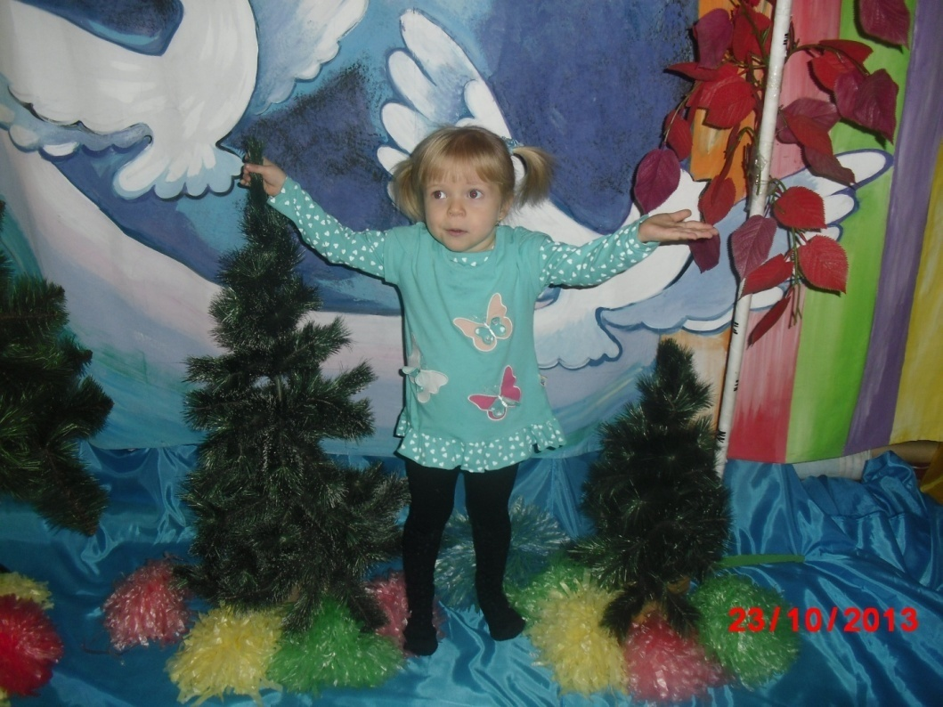

**Живет на свете девочка - звонкий голосочек,**

**Глазки, будто бусинки, а смех, как колокольчик!**

**Удивляется всему: почему, да почему?**

**Почему свистит синица?**

**Почему летают птицы?**

**Почему деревья желтые в лесу?**

**Почему ручей холодный?**

**Почему щенок голодный?**

**Почему природа - дом наш, почему?**

**Почему сегодня речка не такая, как вчера?**

**Кто-то здесь оставил мусор, не случилась бы беда!!!**

**Мы попробуем с тобою вместе сказку рассказать,**

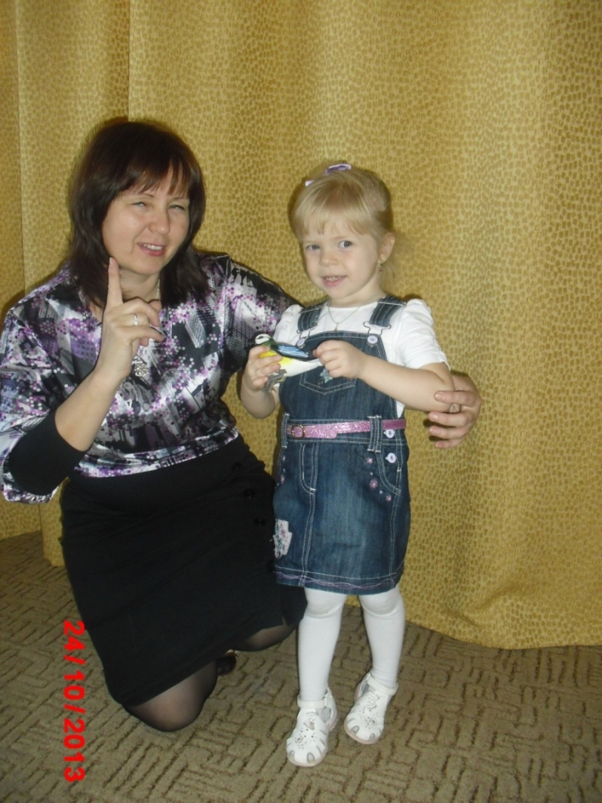

**А игрушки нам помогут, что случилось показать...**

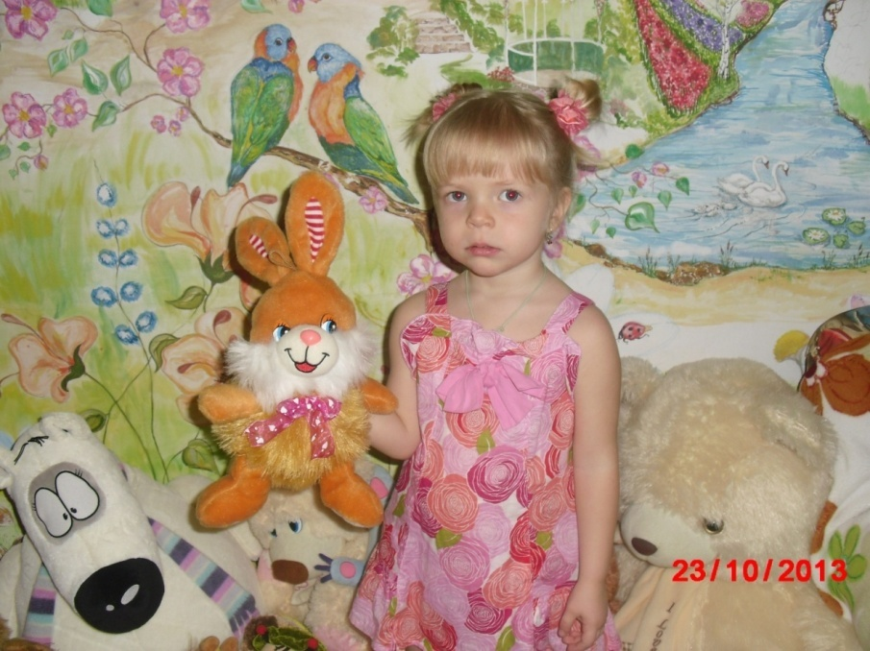

***Сказка "Чистые берега"***

**Жил да был на свете Шуршик.**

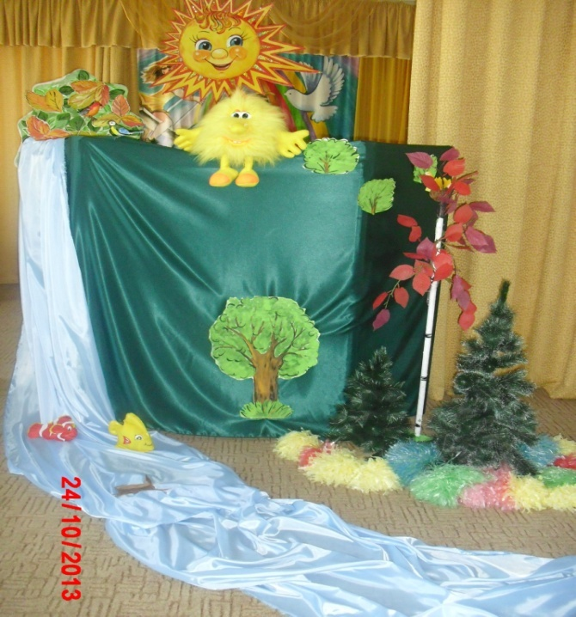

**Он целый день вместе с паучками летал, вместе с птицами он песни распевал, обо всем на свете знал! Очень любил он речку - чистые берега, гляделся в нее, как в зеркало, ходилкней чистить зубки и умываться по утрам. А еще он очень любил купаться, нырять и плескаться в речке, а потом лежать на бережке, подставляя свои бока ласковому солнышку.** 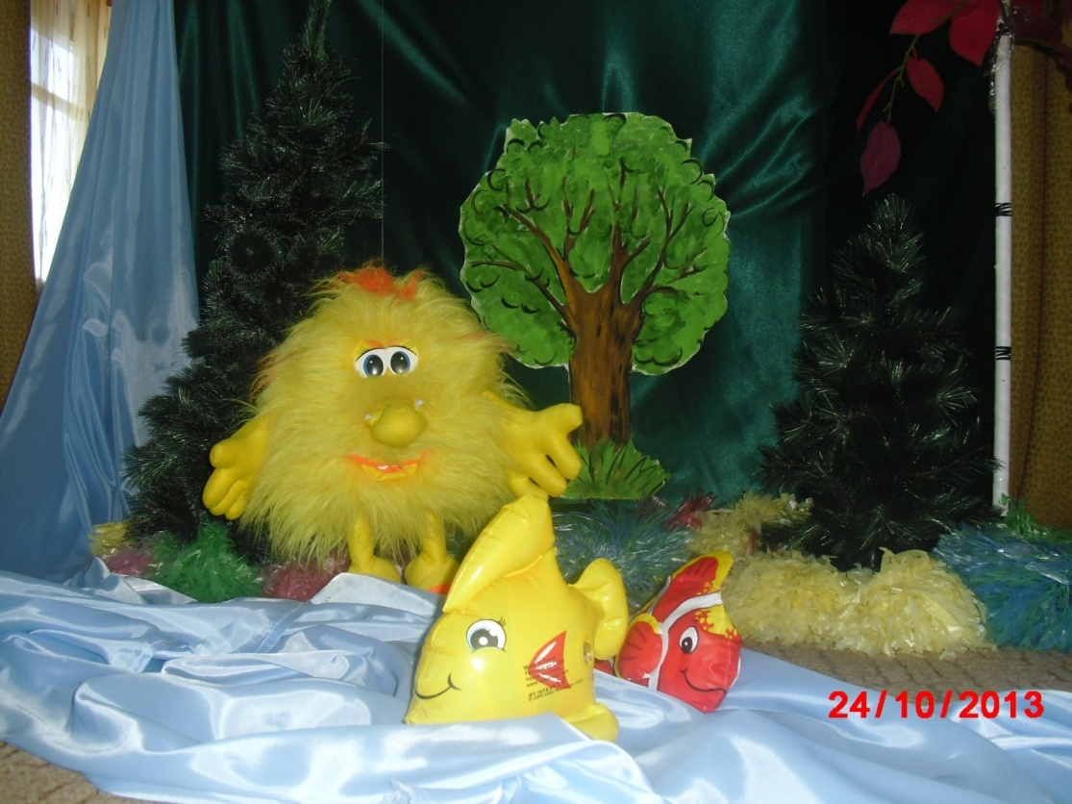

**У речки - чистые берега была матушка- Волшебница вода**

**А так же сестры и братья - веселые капельки.**

**Волшебница вода говорила всем и всегда:**

**"Без меня вам не умыться, не наесться, не напиться,**

**Смею вам я доложить, без меня вам не прожить!**

**Вы в реке меня найдете, без меня вы пропадете,**

**Помните, вода дарит жизнь, здоровье всем на долгие года!"**

**Целыми днями наш Шуршикиграл с веселыми озорными капельками, грелся на солнышке, дышал свежим воздухом, ему казалось, что так будет всегда.**

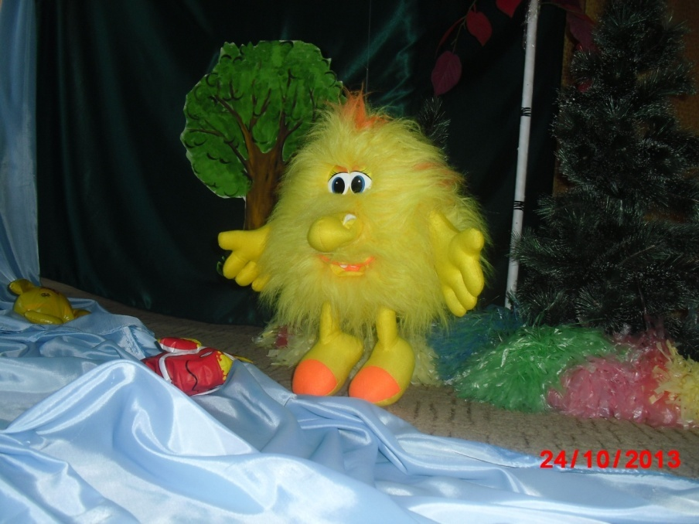

**Но вот однажды пришли в лес хулиганы - мальчишки. Они развели костер, разбросали мусор, стали камни собирать, в лягушат их все бросать, из рогаток в птиц стрелять и природу засорять. А потом пришли их папы и решили пошалить, стали в речке нашей чистой рыбу бедную глушить. Из соседнего завода, выброс был больших отходов.**

**И случилась тут беда, и заплакала Волшебница вода:**

**"Помогите, помогите, речку вы мою спасите! Нет больше речки - чистые берега, осталась от речки лишь грязная вода!"**

**Шуршик всем своим друзьям очень важное посланье написал:**

**"Мальчики и девочки, а так же их родители, спасите речку чистые берега и ее жителей!"**

**И разослал он это посланье вместе с осенними листочками по всему свету.**

**Если ты осенний листок возьмешь, в нем посланье Шуршика обязательно прочтешь.**

**Спешите, спешите скорей, очистите берег реки поскорей ! Пусть реки будут чистыми, озера глубокими, а наша Земля станет еще прекраснее! Помните, Земля наш дом, мы все вместе в нем живем!!!**

**Такое посланье и мы получили ,на помощь скорее к реке поспешили.** 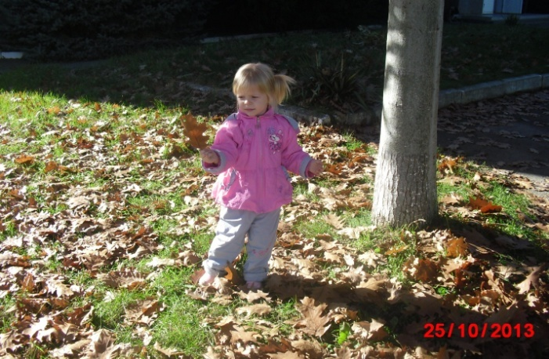

**У речки прохладной мы мусор собрали, от банок и склянок мы берег убрали.**

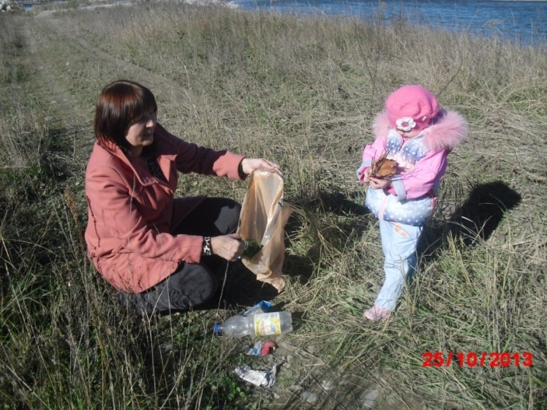

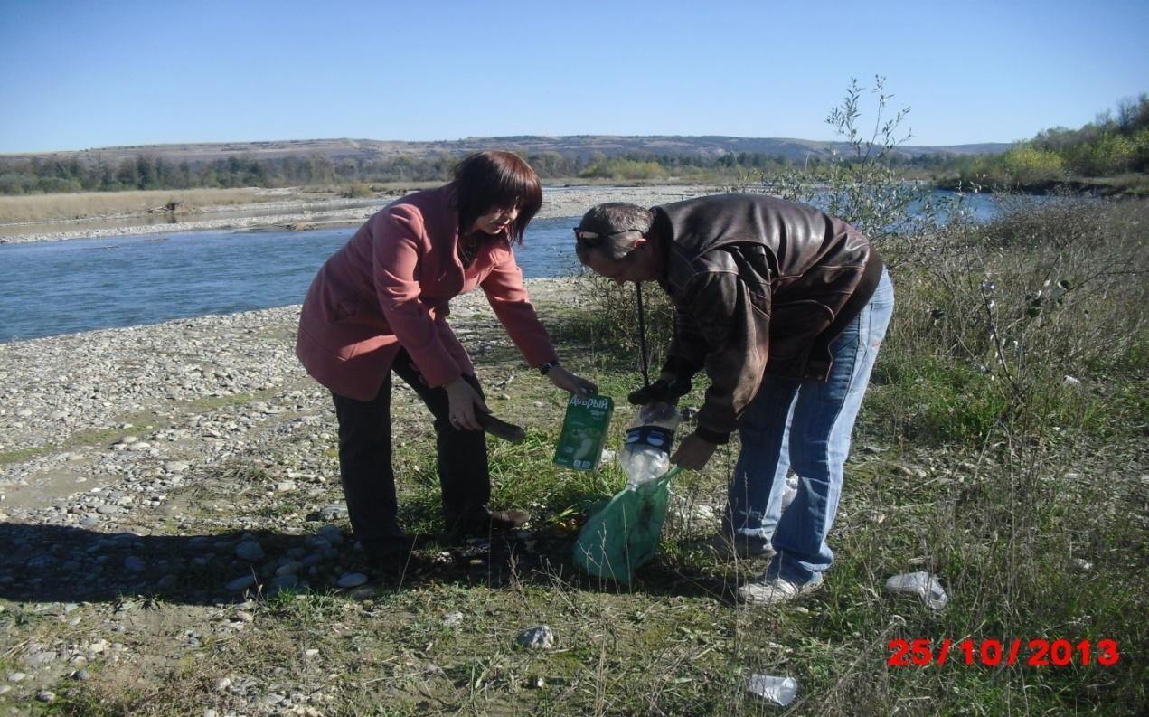

**На помощь мы наших соседей позвали, о том, что случилось мы им рассказали.**

**Пусть будет Мостовской район наш щедрее и краше!**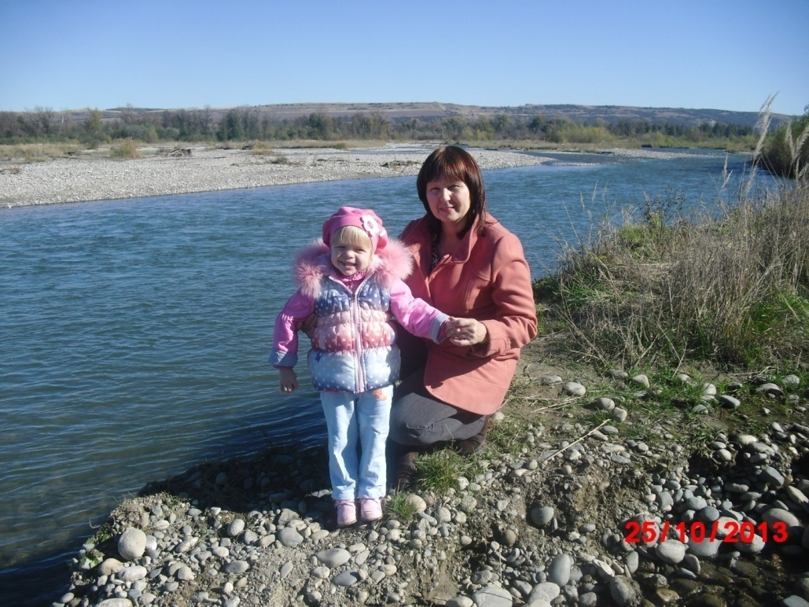

**Ау реки Лаба всегда пусть будут чистые берега!!!**